Pressemitteilung

Gezieltere Diagnostik für krebskranke Kinder

AOK Sachsen-Anhalt kooperiert mit INFORM-Konsortium für hochwertige und schnelle Tumor-Analysen
Magdeburg, 14. März 2023

Jedes Jahr sind in Deutschland etwa 500 krebskranke Kinder von Rückfällen betroffen, für deren Behandlung keine etablierte Therapie mehr zur Verfügung steht. Um für diese Kinder doch noch mögliche Behandlungsoptionen zu finden, hat die AOK Sachsen-Anhalt mit dem Deutschen Krebsforschungszentrum und dem Universitätsklinikum Heidelberg einen Versorgungsvertrag abgeschlossen.

Wenn krebskranke Kinder einen Rückfall erleiden und eine Standardtherapie nicht mehr anschlägt, müssen schnell neue Behandlungsoptionen gefunden werden. Das ist allerdings nicht so einfach. Denn die Tumoren bei Kindern unterscheiden sich deutlich von denen bei Erwachsenen, zudem verteilen sich relativ wenige Fälle auf sehr viele unterschiedliche Tumorarten.

Zugang zur besten verfügbaren Diagnostik und Therapieempfehlung
Helfen soll hier das INFORM-Projekt, ein Zusammenschluss aus Wissenschaftlerinnen und Wissenschaftlern, das durch seine Expertise Tumore schnell analysieren kann. So können für krebskranke Kinder mit einem Rückfall oder einer Hochrisikoerkrankung gezielt Behandlungsoptionen aufgezeigt werden.

Koordiniert wird INFORM vom Hopp-Kindertumorzentrum Heidelberg (KiTZ), einer gemeinsamen Einrichtung des Deutschen Krebsforschungszentrums (DKFZ), des Universitätsklinikums Heidelberg, der Universität Heidelberg sowie der Gesellschaft für Pädiatrische Onkologie und Hämatologie (GPOH). Das Konsortium arbeitet auch eng mit den Kinderonkologischen Zentren in Deutschland zusammen.

Ergebnisse innerhalb von 28 Tagen
Proben werden dafür vor Ort entnommen und nach Heidelberg geschickt, wo sie umfangreich molekulargenetisch untersucht werden. Dank der Kooperation ist geregelt, dass vom Eingang der Probe über den Befund bis hin zur Empfehlung der Ärzte trotz der komplexen Auswertungen durchschnittlich nur 28 Tage vergehen. Dies ist besonders wichtig, weil Tumore bei Kindern oft schneller wachsen und aggressiver sind als bei Erwachsenen.

„Wir schließen diesen Versorgungsvertrag, um den betroffenen Kindern und ihren Eltern die beste verfügbare Diagnostik und Therapieempfehlung zugänglich zu machen“, betont Marion Strickmann, Leiterin des Geschäftsbereichs Gesundheit und Medizin bei der AOK Sachsen-Anhalt. „Es geht in diesen Fällen um Qualität und Schnelligkeit, die bei den INFORM-Analysen durch große wissenschaftliche Expertise und optimale Abläufe gewährleistet werden.“ Die Wissenschaftlerinnen und Wissenschaftler des Krebsforschungszentrums und der Universität Heidelberg sind in der Genomforschung und Präzisionsbehandlung von kindlichen Tumoren international führend. Dank der gebündelten Expertise können auch neue Therapieansätze, wenn immer möglich, in Studien untersucht werden.

„Bislang wurde unsere molekulare Krebsdiagnostik allein durch Drittmittel, private Spenden und zeitweise auch durch Projektförderung des Bundesministeriums für Bildung und Forschung ermöglicht“, sagt Prof. Dr. Olaf Witt, Direktor des KiTZ. „Durch den neuen Vertrag können diese Aktivitäten jetzt verstetigt werden. So ermöglichen wir krebskranken Kindern, für die es keine etablierte Behandlung mehr gibt, eine Diagnostik und Therapieempfehlung auf dem neuesten Stand der Technik.“

Durch die gezielte Diagnostik können nicht nur mögliche Behandlungsoptionen gefunden, sondern auch unnötige Therapien vermieden werden, für deren Wirksamkeit es keine Anhaltspunkte gibt und die oft zu unnötigen schweren Belastungen für die betroffenen Kinder führen. Zudem können genetische Erkrankungen mit einem erhöhten Risiko für die Entwicklung von bösartigen Tumoren identifiziert werden. Durch die Verbindung von Patientenversorgung und Forschung wird im INFORM-Projekt unter Federführung des Hopp-Kindertumorzentrums Heidelberg zudem die Basis für neue, zielgerichtete Behandlungen von Kindern mit Krebserkrankungen geschaffen.

Die Abkürzung INFORM steht für Individualized Treatment For Relapsed Malignancies in Childhood (Individualisierte Therapie für Rückfälle von bösartigen Tumoren bei Kindern). Aktuell sind 18 Studiengruppen und über 50 Rekrutierungszentren am INFORM-Register beteiligt. 2016 wurde das Register auf weitere Länder ausgeweitet. Koordiniert wird INFORM von Wissenschaftlern des Hopp-Kindertumorzentrum Heidelberg (KiTZ), einer gemeinsamen Einrichtung des Deutschen Krebsforschungszentrums (DKFZ), des Universitätsklinikums Heidelberg, der Universität Heidelberg sowie der Gesellschaft für Pädiatrische Onkologie und Hämatologie (GPOH).

Zur AOK Sachsen-Anhalt:
Die AOK Sachsen-Anhalt betreut über 830.000 Versicherte und 50.000 Arbeitgeber in 44 regionalen Kundencentern. Mit einem Marktanteil von 40 Prozent und einem Beitragssatz von 15,6 Prozent ist sie die größte und die günstigste regionale Krankenkasse in Sachsen-Anhalt.

Bilderservice:
Für Ihre Berichterstattung in Verbindung mit dieser Pressemitteilung können Sie das beigefügte Foto bei Angabe des Bildnachweises kostenfrei verwenden.

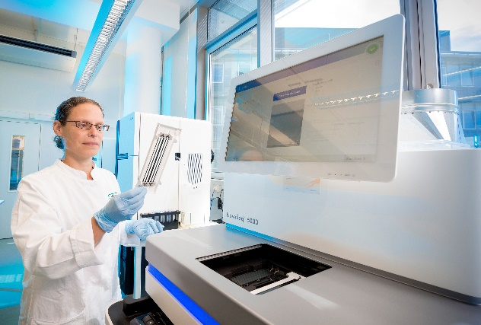
Am Hopp-Kindertumorzentrum (KiTZ) und am Deutschen Krebsforschungszentrum (DKFZ) in Heidelberg wird das Tumor-Erbgut der am INFORM-Projekt beteiligten Patientinnen und Patienten mit Hochdurchsatz-Sequenzierern entschlüsselt. Foto: Tobias Schwerdt/DKFZ

